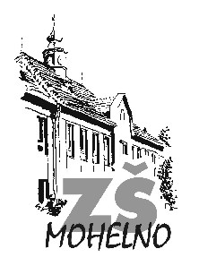
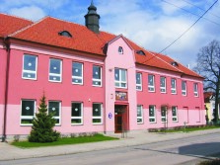
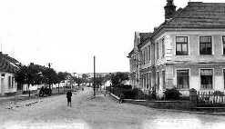
1919 – 2019
Oslavy výročí 100 let založení
měšťanské školy v Mohelně

Žáci a učitelé ZŠ Mohelno Vás srdečně zvou
na Den otevřených dveří, který proběhne
v pátek 15. listopadu 2019

Program
9:30 - 16:00 - možnost prohlídky 1. a 2. stupně ZŠ, historické
fotografie, ukázky prací žáků

16:00 - vystoupení žáků naší školy v tělocvičně

Těšíme se na Vaši návštěvu!

